新 书 推 荐

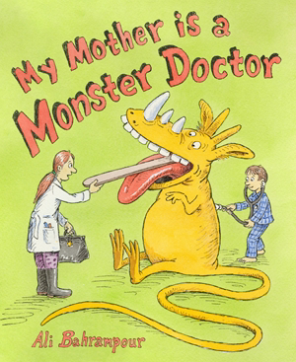
中文书名：《我的妈妈是怪物医生》
英文书名：My Mother Is a Monster Doctor
作 者：Ali Bahrampour
出 版 社：Abrams
代理公司：Abrams/ANA
页 数：40页
出版时间：2027年7月
代理地区：中国大陆
审读资料：电子稿
类 型：故事绘本

- 书单荣誉：阿里·巴赫拉姆普尔(Ali Bahrampour)的《宫殿里的小猪》(A Pig in the Palace)被命名为青少年图书馆协会金奖标准精选(Junior Library Guild Gold Standard Selection)，而《雾中的怪物》(Monsters in the Fog)被《书页》(Book Page)和《五本书》(Five Books)评为2022年最佳书籍，并获得了两条星级评论，其中一条盛赞：“含蓄的幽默从未如此令人捧腹大笑。”(BookPage)。
- 崛起中的插画家：阿里获得了著名的桑达克奖学金(Sendak Fellowship)。他色彩丰富的人物、独特的艺术风格、层次丰富但从不说教的故事叙述，以及巧妙的幽默，以孩子们的视角呈现，让人联想到威廉·施泰格(William Steig)等大师。
- 万圣节卖点：愚蠢、可爱的怪物使这本书成为万圣节或全年朗读时咯咯笑的选择。
- 母子纽带：当叙述者与母亲重聚时，他救下的怪物也与自己的幼崽重聚，以俏皮温馨的方式致敬母爱：“但妈妈就是妈妈，不管她有多少只角。”
- 温馨主题：叙述者发现一只咆哮的怪物实际上只是害怕和痛苦，巧妙地告诉孩子们每个生物都值得帮助和同情。

内容简介：

一部令人愉悦、有趣的童话，讲述一个男孩和他当医生的妈妈的故事——而她的病人是怪物。

当你的妈妈是怪物医生时，你会了解到很多关于怪物的事——比如如何认出那只生病的，谁怕水，哪张嘴吃药。但是当一个男孩在妈妈出诊时发现自己迷失在森林里，他必须独自弄清楚为什么一只怪物正在大发雷霆——以及如何找到回家的路！

在这个有趣而俏皮温馨的故事中，作家兼插画家Ali Bahrampour提醒我们，每个生物有时都需要一点帮助，无论你是有角、有鳞、有翅膀，还是只有两条腿。

作者简介：


阿里·巴赫拉姆普尔(Ali Bahrampour)在伊朗德黑兰和美国长大。他是2011年桑达克奖学金(Sendak Fellowship)图画书艺术家的获得者，也是《宫殿里的小猪》(A Pig in the Palace)和《雾中的怪物》(Monsters in the Fog)的作者兼插画家。他住在纽约市。

内页插图：

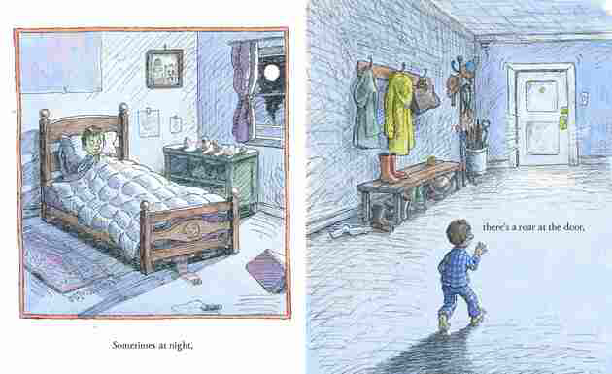
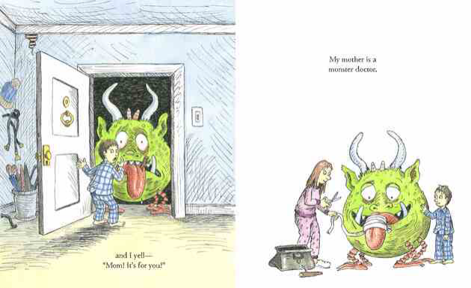

请将反馈信息发至：版权负责人
Email：Rights@nurnberg.com.cn
安德鲁·纳伯格联合国际有限公司北京代表处
北京市海淀区中关村大街甲59号中国人民大学文化大厦1705室, 邮编：100872
电话：010-82504106, 传真：010-82504200
公司网址：http://www.nurnberg.com.cn
书目下载：http://www.nurnberg.com.cn/booklist_zh/list.aspx
书讯浏览：http://www.nurnberg.com.cn/book/book.aspx
视频推荐：http://www.nurnberg.com.cn/video/video.aspx
豆瓣小站：http://site.douban.com/110577/
新浪微博：安德鲁纳伯格公司的微博_微博 (weibo.com)
微信订阅号：安德鲁纳伯格联合国际北京代表处

